**Модель психологической службы**

**МАДОУ «Малиновский д/с»**

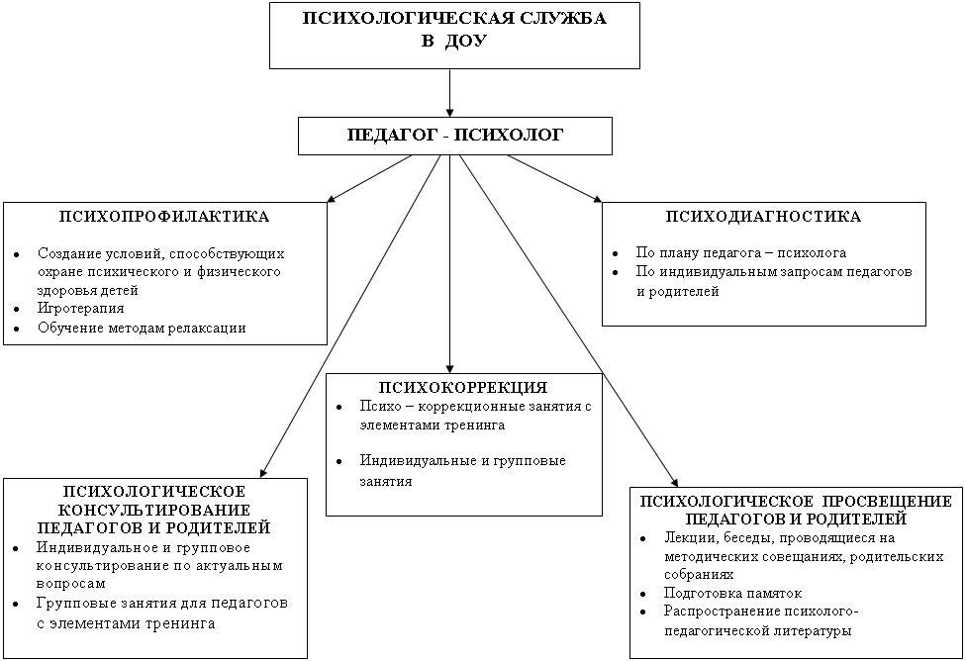

**Целью** психологической службы в ДОУ является содействие в создании в образовательном учреждении социальной ситуации развития, соответствующей индивидуальности и обеспечивающей психологические условия для охраны здоровья и развития личности всех участников образовательного процесса.

К основным **задачам** относятся:

1. Содействие личностному и интеллектуальному развитию детей на каждом возрастном этапе, формирование у них способности к самоопределению и саморазвитию;

2. Содействие гармонизации социально-психологического климата в ДОУ;

3. Психологическое обеспечение образовательных программ с целью адаптации их содержания и способов освоения к интеллектуальным и личностным возможностям и особенностям воспитанников;

4. Психологический анализ социальной ситуации развития в ДОУ, выявление основных проблем и определение причиних возникновения, путей и средствих разрешения;

5. Профилактика и преодоление отклонений в социальном развитии детей;

6. Подготовка и создание условий психолого-педагогической преемственности при переходе из дошкольного образования в школьное;

7. Содействие распространению и внедрению в практику образования достижений психологической науки;

**Контингент**

Дети разных возрастных групп

Родители

Сотрудники и педагоги ДОУ

**Основные направления деятельности**

Психологическое просвещение. Формирование у воспитанников, их родителей, педагогических работников и руководителя ДОУ потребности в психологических знаниях;

Психологическая профилактика. Предупреждение возникновения явлений дезадаптации воспитанников ДОУ, разработка конкретных рекомендаций педагогам , родителям;

Психологическая диагностика. Углубленное психолого-педагогическое изучение личности детей на протяжение всего периода нахождения в ДОУ;

Психологическое консультирование. Оказание помощи детям, их родителями педагогам в вопросах развития, воспитания и обучения посредством психологического консультирования;

Психологическая коррекция. Активное воздействие на процесс формирования личности в детском возрасте и сохранение ее индивидуальности, осуществляемое на основе совместной деятельности педагога-психолога, логопеда и других специалистов.

**Основные методы.**

Групповые игры и упражнения;

Игровые разминки;

Игры на обработку навыков;

Арт-терапия;

Песочная терапия;

Анкетирование;

Наблюдение;

Тренинги;

Консультации;

Семинары;

Беседы;

Наглядно-информационные методы

**Документация**

Федеральный закон РФ «Об основных гарантиях прав ребенка в Российской федерации»

Декларация прав ребенка

Конвенция о правах ребенка.

Должностная инструкция.

Закон Российской Федерации об образовании.

Положение о психологической службе в системе образования Российской Федерации.

**Отчетная документация**

Годовой план работы;

Журнал учета проведенной работы;

Календарный план на месяц;

Программы и методы работ;

Аналитический отчет;

Протоколы и данные обследования, бесед, наблюдений и других форм работ;

Журнал учета обращений и рекомендаций.